Parte superior do formulário
Parte inferior do formulário
A Missão Diplomática Inglesa e o pintor Charles Landseer
Monike Garcia Ribeiro

Durante as três primeiras décadas do século XIX estiveram no Brasil, sob os auspícios da família real portuguesa, vários artistas provenientes da Europa. Assim, por exemplo, pisaram em solos brasileiros artistas franceses que fizeram parte daquela que ficou conhecida como Missão Artística Francesa (1816). Esta Missão tinha entre seus componentes pintores como Jean Baptiste Debret e Nicolas Antoine Taunay. Neste mesmo período, também estiveram aqui pintores associados à Missão Diplomática Inglesa (1825) – como Charles Landseer e William John Burchell – e o pintor participante da Missão Científica da Aústria, Thomas Ender (1817).
Todos estes pintores-viajantes eram homens que entravam pela primeira vez em contato com a sociedade colonial brasileira, e que, entre estranhamentos e fascínios diante do novo mundo, produziram representações sobre a sociedade com a qual passaram a conviver. Nesta época, cada Missão precisava de vários pintores para mostrar para a Europa como era o Brasil. Somente através dos mapas ou imagens (executadas pelos artistas) é que se saciava a curiosidade do Velho Mundo em relação ao Novo Mundo. Não esqueçamos que, entre os anos de 1816 a 1831, uma das tarefas que cabiam às artes plásticas, entre outras tarefas, era a de captar e reter momentos inesquecívei –função esta que só a partir de 1839 poderia ser assumida essencialmente pela fotografia. Desta forma, esperava-se do pintor Inglês Charles Landseer (e de outros pintores) uma função de documentarista.
O pintor Inglês Charles Landseer e demais pintores-viajantes oriundos da Europa do início do século XIX, por razões diversas, viram-se de súbito transportados para um novo mundo e para uma nova realidade social. Este era um novo mundo, tanto no sentido social como no sentido geográfico, este que proporcionava um universo de amplos espaços e de natureza exuberante àqueles homens de uma Europa que, comparativamente, podia ser considerada um universo de espaços limitados. Através das obras do pintor Landseer, captamos como os europeus oitocentistas eram postos a se deparar com um estranhamento social muito especial: confrontavam-se de súbito com uma sociedade colonial-escravista, que mostrava novos tipos étnicos como o negro e o índio, que expunha novos tipos sociais representados por uma miríade de profissões e de estatutos sociais, e que, sobretudo, desenvolvia uma pluralidade de combinações e de imbricamentos sociais – tal como o ambíguo jogo de relações entre portugueses e brasileiros de todos os tipos, ou a interação entre os membros da Corte Portuguesa e aquela sociedade colonial que, de súbito, era alçada a uma nova situação na política internacional.
Também nas obras desenhadas por Landseer inspiradas no Rio de Janeiro aparece a retratação do homem negro que tanto fascinava como chocava os ingleses. Este interesse de Landseer aparece na maior parte de suas obras, como nos desenhos intitulados: Negros com Tocha e Negros caçadores de Borboletas. Entre os europeus a presença de escravos gerava um incômodo, como também as cenas cruéis dos castigos da escravidão. Nos diários do Comandante do navio, Hamond, que trouxera a Missão diplomática Inglesa, ele afirmou que: “(...) Os europeus não estavam acostumados à vida num país tropical, estranham muita coisa, especialmente aquela época de regime escravocrata. O que mais desagrada aos estrangeiros era a promiscuidade dessa população preta, sempre alegre, desinibida e barulhenta; o mau estado das ruas e das estradas, a sujeira e o mau cheiro”.
O médico e capelão inglês Robert Walsh chegou no Rio de Janeiro em 1828. Deixou para posteridade uma crônica a respeito da sua visão sobre o Brasil deste período. No seu livro intitulado Notícias do Brasil, ele faz relatos sobre os hábitos e costumes dos negros no Rio de Janeiro no período Histórico do Primeiro Reinado (D. Pedro I): “Nossa atenção voltou-se depois para alguns homens e mulheres negros que carregavam uma variedade de artigos para vender, alguns dentro de cestos e outros em tabuleiros e caixas levados sobre suas cabeças. A grande maioria vendia como vendedores ambulantes.”
Tudo era novo para Landseer, que aqui chegou em 1825, daqui partindo em 1827, e o que o torna parte de um importante problema histórico era o fato de que este homem, como artista, tinha precisamente a função de representar imageticamente a nova sociedade com a qual se deparava. Mas não esqueçamos que foram os pintores europeus, como Charles Landseer, os responsáveis pela representação iconográfica da imagem brasileira do começo do século XIX, para o mundo e para nós brasileiros. Eles foram responsáveis pela representação artística do espaço fluminense, da natureza e do habitante do Brasil do início do século XIX. Fazemos tal afirmação pelo fato de não existir registro iconográfico realizado por pintor brasileiro sobre estes temas neste período (com algumas raras exceções, como Leandro Joaquim, Frei Velloso, Alexandre Rodrigues Ferreira).
É de imensa importância estabelecer, mesmo que rapidamente, um contexto associado à Missão Diplomática Inglesa, para situarmos em que contexto histórico inseriu-se o papel do pintor Charles Landseer. Foi a necessidade da criação desta Missão Diplomática que justificou e possibilitou a vinda de Landseer ao Brasil. Aportou em 1825, no Rio de Janeiro, o embaixador da Grã-Bretanha, Sir Charles Stuart; ele teria aqui chegado em missão de reconhecimento da Independência do Brasil e a serviço da Inglaterra e de Portugal. Sir Charles Stuart trouxe consigo uma comitiva de cientistas e artistas, entre os quais se encontravam o botânico e pintor William John Burchell, bem como o pintor de gênero e de História Charles Landseer. Como bem sabemos, foram os ingleses mediadores das relações entre Portugal e Brasil.
Outro componente desta Missão Diplomática foi Sir Hamond, comandante do navio que trouxera o embaixador Charles Stuart e os outros membros e pintores desta Missão Diplomática. Sir Hamond, também conhecido como Almirante Graham Eden Hamond, foi um cronista oitocentista que escreveu um “diário” sobre o Rio de Janeiro durante o tempo em que habitou na Capital do Brasil. Suas crônicas são de sumo valor histórico. Destacamos a importância de Os diários do Almirante Graham Eden Hamond (1825-1834/38), pois ele costumava promover festas e reuniões que eram freqüentadas pelos europeus, inclusive por pintores franceses, austríacos e ingleses. Destacamos ainda que, enquanto teve a função de Almirante, Sir Hamond fora encarregado depois de levar o Tratado da Independência do Brasil a D.João VI que estava em Mafra.
Para comentarmos sobre a independência do Brasil, não esqueçamos que, em 1822, Portugal recebeu com certa indiferença a novidade que chegara do Novo Mundo, informando sobre a independência do Brasil. Na época, os políticos Lusitanos consideraram que o movimento encabeçado por D. Pedro era uma mudança transitória. O Império do Brasil só alcançou a liberdade do domínio Português após uma longa luta feita com muita negociação, sempre intermediada pela Inglaterra. Somente depois de intensa pressão da Inglaterra, que estava pessoalmente interessada em manter relações comerciais com o recente Império do Brasil, os lusitanos tiveram que ceder às pressões britânicas; legitimando a Independência do Brasil.
O agente inglês Charles Stuart, que negociava o acordo comercial com o Brasil, foi designado pelo reino de Portugal para intermediar um acordo entre os governos português e brasileiro. Foi assinado em 29 de agosto de 1825, na Capital do Brasil, o Rio de Janeiro, o diploma dado por D.João VI aceitando a independência do Brasil. A missão de Stuart, em nome das coroas portuguesa e inglesa, visava reconhecer a independência brasileira, negociar um novo tratado comercial e conseguir um acordo com o Brasil em relação à abolição da escravatura. A Missão Diplomática não foi um malogro, pois em agosto de 1825 o tratado de reconhecimento da independência foi assinado. Este é um breve contexto que interliga Charles Landseer com a Missão Diplomática. Assim podemos compreender a situação política que tornou primordial a existência da Missão Diplomática Inglesa que chegou ao Brasil em 1825.
O pintor Inglês Charles Landseer teria chegado ao Rio de Janeiro com apenas 26 anos de idade, sendo o pintor oficial da Missão de Stuart, teve a oportunidade de viajar pelo Brasil, conhecendo de perto um país do continente Americano, o Brasil, tão instigante para os Ingleses. Landseer instalou-se no Rio de Janeiro, onde teve a chance de acompanhar o dia a dia de uma cidade que era ainda bastante rural e não muito povoada. Suas obras constituem registros geográficos, humanos, e da natureza Fluminense, sendo de fundamental importância para apreendermos a imagem do Rio de Janeiro nos oitocentos, segundo a perspectiva de um homem formado na Royal Academy de Londres. Nos fala Sir Hamond em seu diário, a respeito do que apreciavam os Ingleses no Rio de Janeiro, que “não há nada mais belo aos olhos de um recém-chegado do que o aspecto luxuriante das diferentes árvores e arbustos, com as montanhas vestidas até o cimo de florestas e, entre elas, o Corcovado, sob o qual parecemos estar constantemente e é o ponto de referência mais proeminente.”.
Segundo a narrativa do cronista Inglês Robert Walsh, que chegou ao Rio de Janeiro um ano depois da partida de Landseer, outro ponto do Rio de Janeiro que despertou imenso interesse nos Ingleses foi o Pão de Açúcar. Walsh afirmou no seu livro Notícias do Brasil, que: “Passamos frente a frente com o Pão – de - Açúcar. Esse morro singular, um cone perfeito a partir de certa altura, com flancos tão íngremes (...). O enorme cone é de grande importância como marco para o lugar, pois constitui um dos lados da entrada da baía do Rio. E sua forma singular e perfeita não pode ser confundida com nenhuma outra.” O pintor francês Debret, que chegou no Brasil em 1816 e partiu em 1831, era contemporâneo ao pintor Inglês Landseer, era também cronista e escreveu a sua apreciação sobre o Pão de Açúcar no seu livro Viagem Pitoresca ao Brasil. Debret disse: “Seguindo o plano brumoso do Pão de Açúcar, descortina-se, através das nuvens da manhã, o pico recurvo do Corcovado, cuja base termina à beira-mar na praia do Flamengo, outrora deserta e cujas lindas casas, recentemente construídas, escondem, hoje, o bairro do catete. Este continua até Botafogo, enseada bastante bela.” O morro do Pão de Açúcar, não foi ignorado por Landsser, ao contrário, foi motivo de inspiração para o seu pincel, que se situa no mesmo circuito de motivação dos cronistas ingleses e Franceses (europeus em geral) que estiveram aqui no começo do século XIX.
A obra O Pão de Açúcar (IMS-RJ) foi desenhada na técnica desenho a lápis no ano de 1825, e faz parte do Highcliffe Álbum, que é a nomenclatura pela qual ficou notório o grupo de obras iconográficas executadas e compiladas pelo pintor de história e de gênero Charles Landseer (1799-1878). O Highcliffe Álbum (IMS-RJ) ficou sob o domínio do Embaixador Charles Stuart depois da volta de ambos para a Inglaterra. O desenho Pão de Açúcar apresenta as mesmas características encantadoras da cidade do Rio de Janeiro aos olhos dos Ingleses, citadas também por Hamond (mais acima). Esta paisagem de Landseer revela o mesmo interesse que apresentará um Nicolas Antoine Taunay, pintor para o qual a população negra aparece desenhada aqui em miniatura, como figura presente, apenas no primeiro plano da obra. Mas o seu olhar (Landseer) é focado no verde das árvores, da vegetação, no terreno acidentado, na qual os desenha embelezando as formas, ressaltando o aspecto luxuriante da cena fluminense que ele captou.
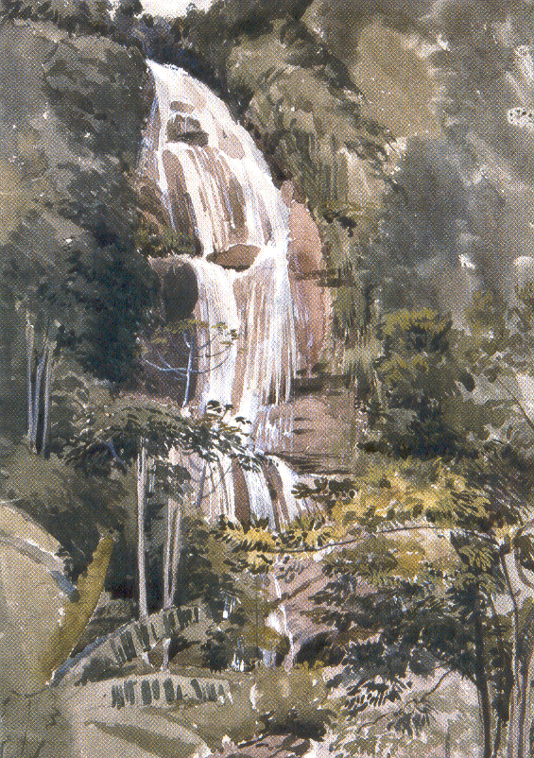
Outro ponto do Rio de Janeiro que despertou igual interesse nos Ingleses, como afirma Hamond, é a cascata da Tijuca: “Saí com Mr. Landseer (o artista) para ir a cavalo até a cascata da tijuca(...). Assisti esta manhã a uma cena do maior romantismo. As enormes massas arredondadas de rochas, por entre as quais a torrente se precipita de queda em queda, alteradas nas suas formas pela infinita variedade de árvores e trepadeiras, diversas cabanas cobertas pelas largas folhas de bananeira e o conjunto coroado pelo grandioso cume da Gávea, formando um quadro tão estupendo que é impossível de esquecer ”. Landseer também desenhou uma aquarela sobre a Queda d’água na Tijuca (IMS). É como se ele desejasse transparecer a mesma força viva da natureza, evocada pela pungente queda d’água, provocando no espectador o sentimento de sublime, juntamente com a retratação das montanhas e a presença do verde da nossa mata tropical. Como representação máxima do verde e da riqueza das nossas matas, verificamos a presença das bananeiras nas obras de Landseer, como por exemplo: Queda d’água na Tijuca, Pão- de- Açúcar (IMS) , Imperatriz Leopondina (IMS) , Negros com Tocha (IMS) , Negros caçadores de borboletas (IMS). Em outras obras de Landseer que foram escolhidas por nós neste artigo, aparece também a representação das palmeiras: Imperatriz Leopondina, Negros com Tocha (IMS), Negros caçadores de borboletas (IMS).
Landseer. Queda d’Água
Landseer. Queda d’Água

As palmeiras e as bananeiras estão entre as riquezas da natureza tropical. Não só foram pintadas pelos pintores viajantes (Debret, Taunay, Ender), como essas espécies também foram citadas pelos cronistas-viajantes de origem européia que estiveram no Brasil no começo do século XIX. Robert Walsh foi um dos cronistas a ressaltar que: “Os morros em geral eram cobertos de árvores até o cume; as imensas folhas das bananeiras e a folhagem plumosa das palmeiras coroando seus topos, davam-lhes, a nosso ver, uma nova e peculiar característica tropical.”

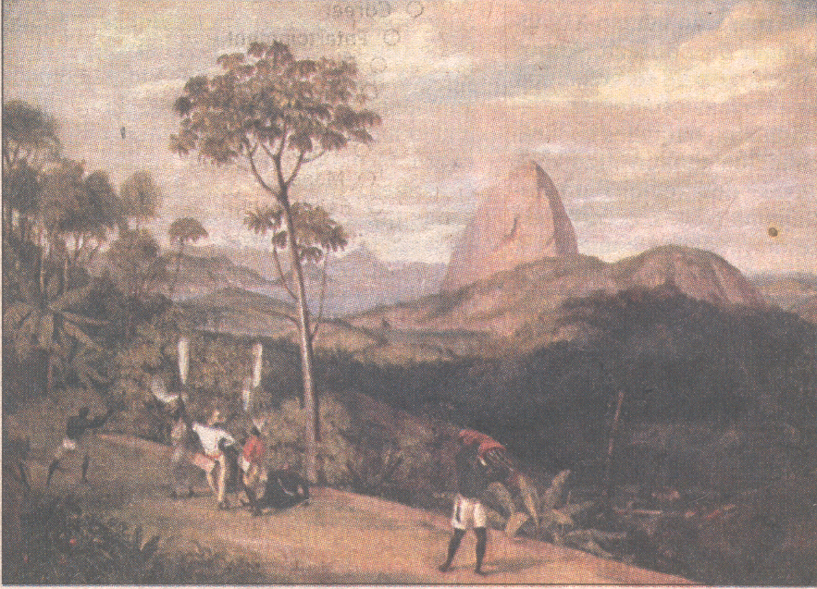
Landseer. Pão de Açúcar

Um dos membros da Família Real também foi representado por Charles Landseer no desenho Imperatriz Leopoldina. É claro que a sua representação não foi de forma clássica, convencional, apesar de ser um homem de formação Acadêmica (Royal Academy de Londres). Desenhou a Princesa Leopoldina de costas para o observador, montando um cavalo, em meio a uma paisagem luxuriante. O ser humano, nesta obra e em outras três, também é representado em uma posição anti-clássica, também nos desenhos: Negros com Tocha, Negros caçadores de borboletas, Imperatriz Leopoldina. O hábito de cavalgar era um constante hábito entre os europeus no Brasil, como bem comentou Debret. “O verde permanente de seus arrabaldes pitorescos convida à visita e dá um objetivo agradável aos passeios a cavalo, recomendados como exercício saudável ”. Nos diários de Graham Hamond há também uma passagem onde ele faz a mesma afirmação, em relação ao prazer da cavalgada ser um costume entre os estrangeiros enquanto residiram no Rio de Janeiro: “Os estrangeiros, formavam uma sociedade à parte e os seus divertimentos eram os passeios à cavalo ou a pé pelos pontos pitorescos do Rio e arredores”
Uma retratação clássica, tradicional, foi executada nos óleos do pintor Francês Debret, tal como na obras Cerimônia de sagração e coroação de D.Pedro I e D. João VI. Em iconografias como estas, ora a Família Real aparece como se estivesse posando para uma foto, ou então surge inserida num contexto histórico próprio da sua realidade; ou, finalmente, é pintada exercendo o seu ofício de Reis – o que a situa em um universo do poder real. De igual maneira, anteriormente outros pintores viajantes retrataram a Família Real sempre lembrando de sua superioridade em relação aos seus súditos. É o que ocorre na aquarela de Thomas Ender intitulada Palácio de São Cristovão. Landseer, ao contrário, optou por uma maneira de desenhar a Princesa Leopoldina que a coloca num mesmo espectro de um europeu comum que faz a sua cavalgada em meio à natureza tropical sem a guarda real ou a sua entourage.

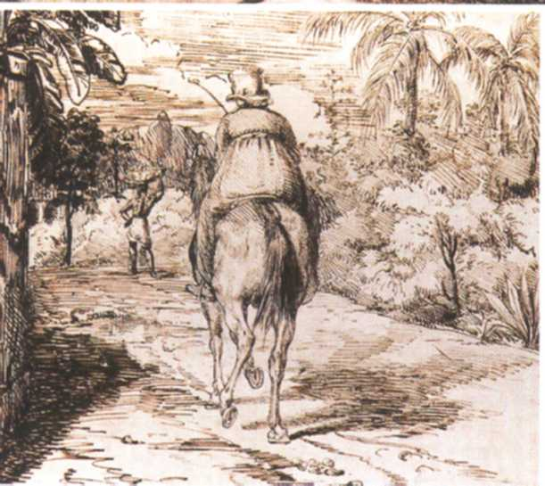

Imperatriz Leopoldina. Landseer

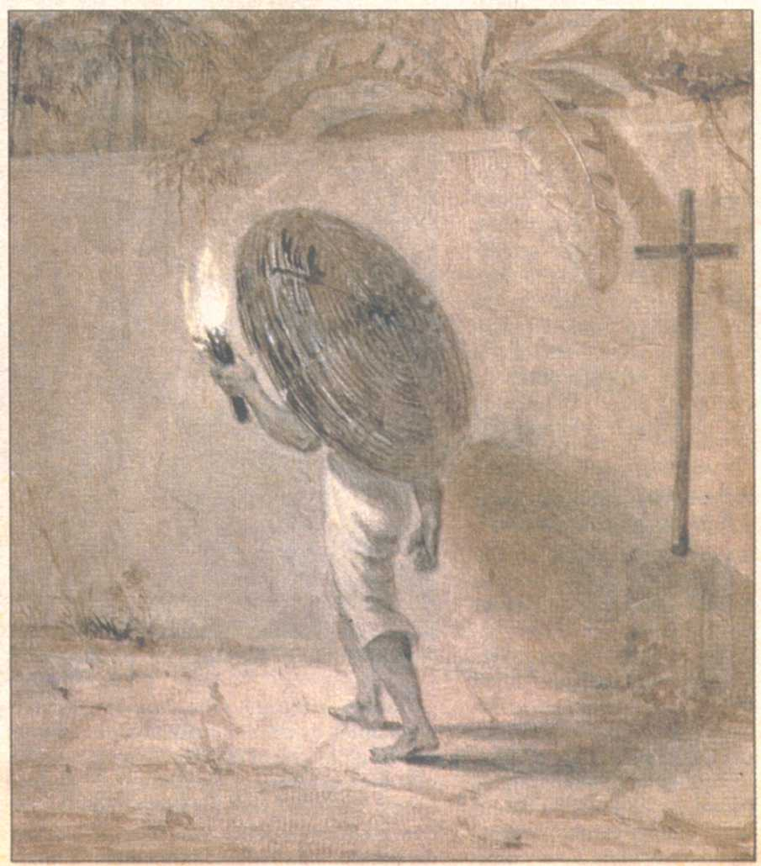
Negros com tocha – Landseer

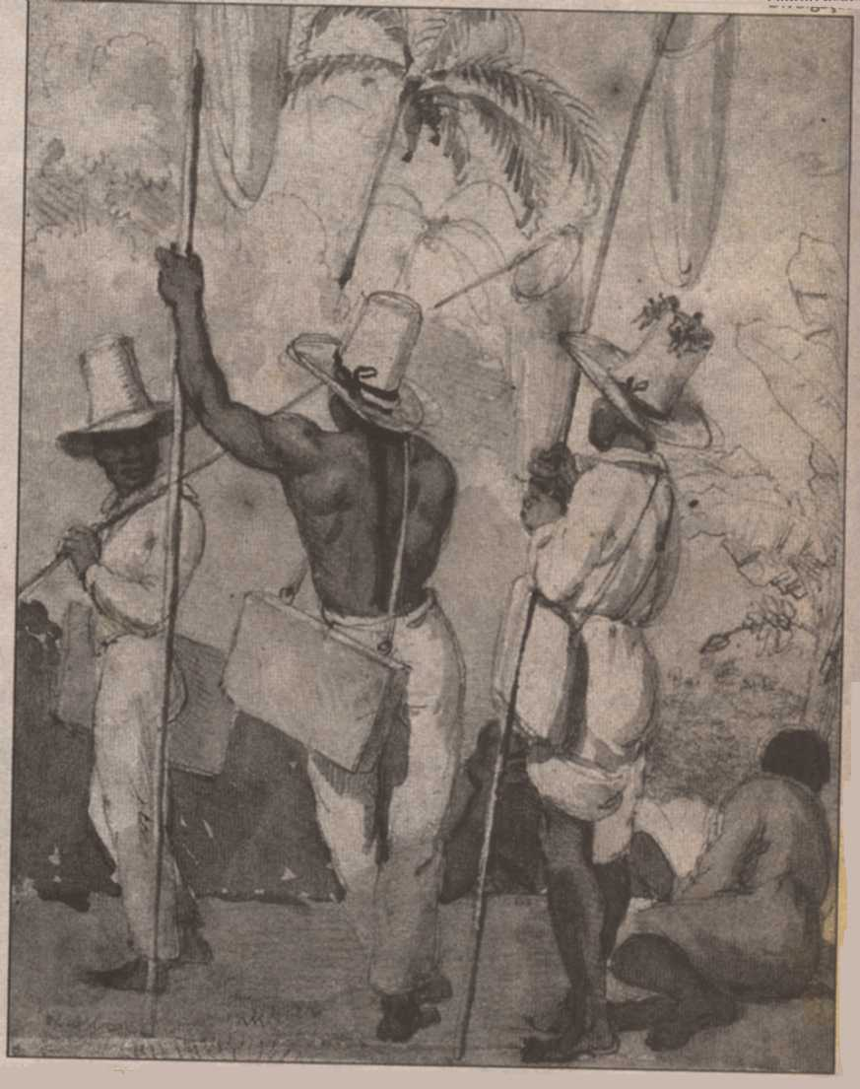
Caçadores de borboleta - Landseer

- Mestre em Memória Social e Documento, pela UNI-RIO. Historiadora formada pela Universidade Federal do Rio de Janeiro (UFRJ). Bacharel em Museologia (UNI-RIO).
- KARASCH, Mary. A vida dos escravos do Rio de Janeiro: 1808-1850. S.Paulo, CIA das Letras, 2000.p.106. “Os poucos negros que sobreviveram no Rio durante todo o período que vai de 1808 a 1850 puderam acompanhar a cidade enquanto deixava de ser um posto avançado colonial para se tornar o centro do mundo luso-brasileiro. Com a chegada da Corte portuguesa em 1808, em fuga dos exércitos de Napoleão, viram a transformação do Rio em capital política do império português e, depois, do Brasil independente”.
- HAMOND, Graham Eden. Os Diários do Almirante Graham Eden Hamond. 1825-1834/38. Rio de Janeiro: Editora JB, 1984, p.22.
- ?- WALSH, Robert. Notícias do Brasil (1828-1829). Rio de Janeiro: Editora JB, 1984; pg 72
- História Geral da Civilização brasileira. O Brasil monárquico. O processo de emancipação. Direção: Sérgio Buarque de Holanda. Difusão européia do livro, São Paulo. 1962. Pg.120 “Graças ao seu privilégio de livre acesso ao Brasil durante as guerras napoleônicas, foram os ingleses os primeiros a lançar publicações sobre nosso país.”
- HAMOND, Graham Eden (trad. Paulo Geyer). Os diários do Almirante Graham Eden Hamond. 1825-1834/38. Rio de Janeiro: Editora JB, 1984; p.15.
- WALSH, Robert. Notícias do Brasil (1828-1829). Rio de Janeiro: Editora JB, 1984;pg 68.
8- DEBRET, Jean Baptiste. Viagem Pitoresca e Histórica ao Brasil. Tradução e notas de Sérgio Millet. Tomo I (volume I e II) e Tomo II (volume III) 3a. ed.. Rio de Janeiro: Editora S.A.p. 157
- HAMOND, Graham Eden. Os Diários do Almirante Graham Eden Hamond. 1825-1834/38. Rio de Janeiro, Ed. JB, 1984, p.23
- WALSH, Robert. Notícias do Brasil (1828-1829). Rio de Janeiro: Editora JB, 1984;pg 68
- DEBRET, Jean Baptiste. Viagem Pitoresca e Histórica ao Brasil. p. 127
- HAMOND, G. E. Os Diários do Almirante Graham Eden Hamond. 1825-1834/38. Op. Cit., p.23.

